INFORME ESPACIO DIÁLOGOS CIUDADANOS
SECRETARIA DISTRITAL DE HACIENDA

- Temática del Diálogo:
- Hablemos de Ingreso Mínimo Garantizado (IMG)
- Lugar y fecha del Diálogo:
- Lugar: Casa de la Cultura de Ciudad Bolívar
- Fecha: martes,17 de mayo de 2022
- Hora: 10:00 a.m. a 12:00 a.m.

- Entidades Organizadoras:
- Secretaría Distrital de Hacienda, Secretaría Distrital de Planeación y el Banco Mundial.
- Breve resumen de la Jornada
El martes 17 de mayo, se realizó la primera jornada “hablemos de ingreso mínimo garantizado (IMG), donde compartieron espacio las secretarias distritales de hacienda y planeación, con el propósito de conversar con la ciudadanía sobre los resultados de esta estrategia.
Se logró una participación aproximadamente de 60 personas en la casa de la cultura de ciudad bolívar en la jornada completa.
La Secretaría Distrital de Hacienda, dialogó con los beneficiarios de las ayudas monetarias explicando los objetivos de la estrategia, las metas y los resultados alcanzados por este programa de una manera cercana, en un lenguaje sencillo, con ejemplos reales y de algún modo personalizado con el único propósito de fomentar la participación activa de la ciudadanía en estos espacios.
Se evidencio el esfuerzo realizado por el Distrito frente a la inversión de 320.000 millones de pesos en esta estrategia, la cual continuara durante todo el 2022.

Principales Conclusiones:

- Se evidencia la receptividad de los ciudadanos convocados de la localidad Ciudad Bolivar, para participar de manera presencial en los diálogos con la Entidad.

- Los ejercicios y actividades realizadas en el taller lograron aclarar los conceptos de la estrategia de ingreso mínimo garantizado.

- Los participantes expresaron su interés en hacer parte de este tipo de actividades para conocer la gestión de la entidad.

- Descripción de la metodología
El diálogo ciudadano “Hablemos de Ingreso Mínimo Garantizado –IMG" tiene por objetivo abordar la estrategia, metas y resultados del programa de Ingreso Mínimo Garantizado por medio de un recorrido a través del funcionamiento del programa, la presentación de metas y resultados, así como el análisis de casos y situaciones puntuales para identificación de acciones de mejora o ajustes.

El diálogo estuvo dirigido a ciudadanos de la localidad de Ciudad Bolivar que son beneficiarios del programa, y que han interpuesto PQRS donde manifiestan problemas relacionados con el retiro de los giros y rotación de sus números de celular.

La agenda que se llevó a cabo fue la siguiente:

10:00 a 10:15 Registro
10:15 a 10:25 Saludo
10:25 a 10:30 Lectura de Anuncio Público (abstención de realizar actos o acciones proselitistas…)
10:30 – 10:45 Primera parte del ejercicio: Recorrido sobre funcionamiento del programa
10:45 – 11:15 Segunda parte del ejercicio: Rendición de cuentas – ejercicio práctico para entender conceptos y resultados del programa
11:15 – 11:45 Tercera parte: Taller de revisión de casos
11:45 – 11:55 Conclusiones
11:55 – 12:00 Evaluación
12:00 Despedida y cierre

Se realizaron dos actividades tipo taller para explicar y lograr la comprensión de dos criterios, 1° Complementariedad y 2° Progresividad y sensibilidad demográfica por medio de ejercicios prácticos que permitieron afianzar dichos conceptos entre los asistentes al diálogo.

Redes sociales utilizadas.
- Twitter :se divulgó promocionó e informó sobre el diálogo ciudadano

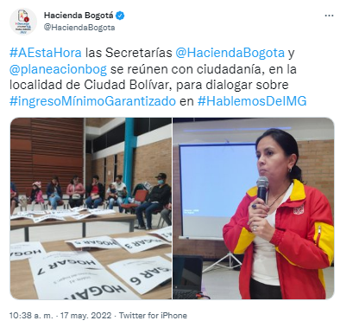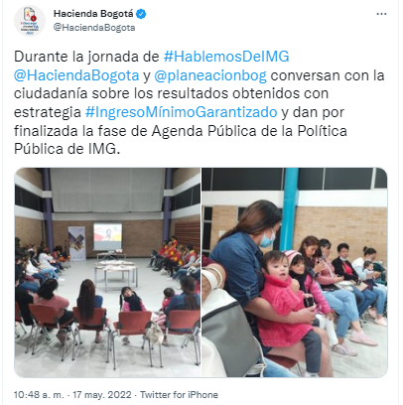
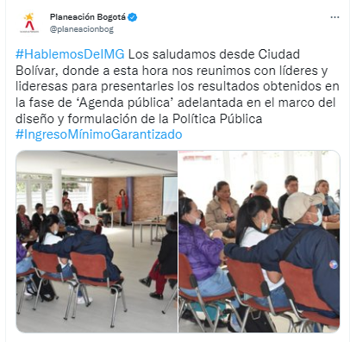
- Outlook institucional. Se enviaron 66 invitaciones personalizados a beneficiarios de la estrategia IMG

- Datos de ASISTENCIA Y SATISFACCIÓN DEL EVENTO

Se registraron en el listado de asistencia 18 personas y 15 respondieron la encuesta de satisfacción del evento con los siguientes resultados:
El promedio general de satisfacción del evento fue del 4,86 sobre 5, donde el 93% de los asistentes calificó con el puntaje más alto y el 7% lo calificó con un puntaje medio.

El 100% de quienes respondieron la evaluación consideran que:
- Los temas del evento fueron discutidos amplia y suficientemente
- El evento se desarrolló de manera organizada
- La explicación sobre la metodología fue clara
- La utilidad del evento es muy importante
- Participar para ejercer control social es muy importante

El 60% considera que la información presentada fue muy precisa, el 6,6 considera que fue muy confiable y el 33,3 que la información fue muy clara 5
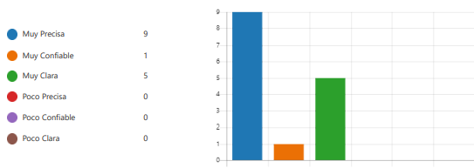

El 93,3 de participantes considera que se dio a conocer los resultados de la gestión adelantada por la entidad
El 86,6 de asistentes tuvo acceso a información sobre la gestión adelantada por la entidad, previo a la realización del diálogo ciudadano.

